Муниципальное бюджетное общеобразовательное учреждение
Киселевского городского округа
«Средняя общеобразовательная школа №14»

Исследовательская работа
«Флористическая биоиндикация
Киселевского городского округа»

Выполнил:
учащийся 8 класса «г»
Корольков Иван
Руководитель:
учитель биологии
Драчева Ольга Геннадьевна

Киселевск, 2018
Содержание

Введение…………………………………………………………………………  1.Физико-географическое описание местности………………………………  - Флористическая биоиндикация…………………………………………  - Практическая часть………………………………………………………  - Обработка результатов……………………………………………………  - Вывод………………………………………………………………………  - Заключение…………………………………………………………………  Список литературы……………………………………………………………… | 3  4  5  6  7  7  8  9

Введение

«Оглянитесь вокруг, посмотрите под ноги – везде жизнь таинственная и удивительная » (Николай Сладков).
Биоиндикация - обнаружение и определение биологически и экологически значимых антропогенных нагрузок на основе реакции на них живых организмов и их сообществ.
В условиях активно развивающейся угольной отрасли путем разработки открытых горных месторождений полезных ископаемых нельзя не заметить, что это оказывает негативное влияние на окружающую среду близ лежащих городских поселений.
Наиболее чувствительны к загрязнению воздуха являются растительные сообщества. В том числе сосновые. Это и дало основание для проведения биоиндексации в черте города и близлежащей лесной зоны в районе реки Верх-Чумыш.
За основу была взята методика проведения флористической биоиндикации.

Цель исследования: изучить экологическое состояние атмосферного воздуха города, используя в качестве биоиндикатора сосну обыкновенную.
Задачи: определить состояние хвои сосны обыкновенной для оценки загрязненности атмосферы.

Физико-географическое описание местности

Для проведения мониторинга был избран Киселевский городской округ
Киселёвск - средний город в Кемеровской области, расположенный в верховьях реки Абы, в 178 километрах от областного центра.
Наблюдается большая разность высот поверхности.
Климат в городе Киселёвск близок к умеренно-холодному климату. Киселёвск имеет значительное количество осадков в течение года. Это верно даже для сухого месяца. Температура здесь в среднем 1,3 ° C. Среднегодовая норма осадков - 500 мм. Часто дуют ветра, и поэтому погода меняется иногда по нескольку раз в день.
Площадь населенного пункта составляет 160 квадратных километров.
Численность населения на 2017 год составляет 90 980 человек ( по данным федеральной службы государственной статистики )
Промышленность представлена угольной отраслью.
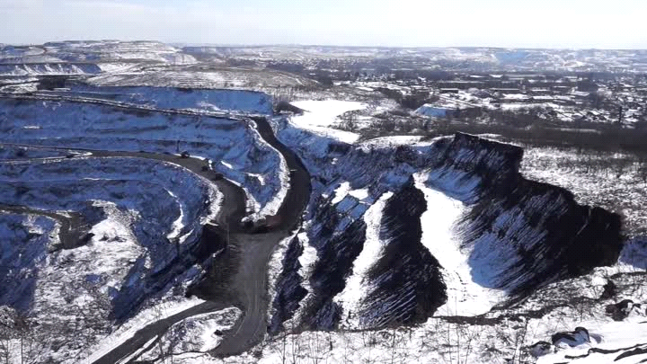
В последнее десятилетие в Киселевском городском округе активно ведутся работы по открытой добыче полезных ископаемых, что позволяет предположить о низком качестве экологической обстановки и о критическом уровне воздушного слоя земли.

Флористическая индикация

Для определения содержания вредных веществ в среде обитания огромное значение имеет биоиндикация состояния окружающей среды.
Живые организмы, по наличию, состоянию и поведению которых можно судить об изменении в окружающей среде, называются биоиндикаторами.
Биоиндикация является составной частью биологического мониторинга - системы наблюдения и контроля за состоянием окружающей среды на определенной территории с целью рационального использования природных ресурсов и охраны природы.
Хвойные, в отличии от лиственных деревьев, плохо переносят негативное воздействие окружающей среды с большой загазованностью, так как устьица хвоинок забиваются копотью, ухудшается воздухообмен между растением. Хвоя приобретает темно-красную окраску, в хвоинках накапливаются ядовитые вещества , что приводит к снижению продолжительности жизни хвойных лесов.

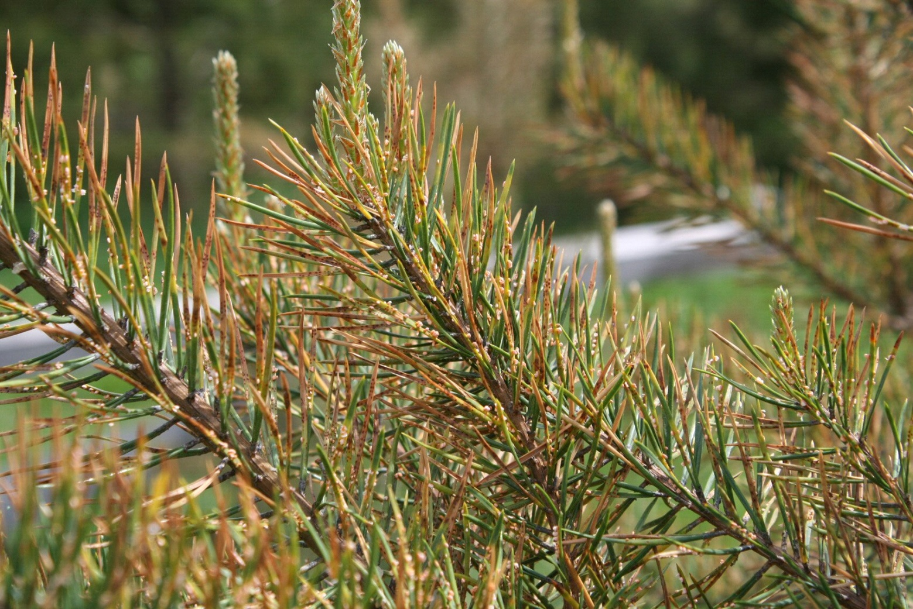
Используя метод визуальной и количественной оценки хвои сосны, можно определить уровень загрязнения атмосферы.

Практическая часть

Для проведения исследований были определены три района Киселевского городского округа: центр города, район Красного Камня и пригородная территория вблизи реки Верх-Чумыш. Данные районы города различны по уровню антропогенного воздействия.
С нескольких боковых побегов в средней части кроны 5-10 деревьев сосны в 15-20 летнем возрасте взяли 200 пар хвоинок второго и третьего года жизни.
Всю хвою разделили на три части (неповрежденная хвоя, хвоя с пятнами и хвоя с признаками усыхания), и подсчитали количество хвоинок в каждой группе.

Данные занесли в таблицу.
Таблица.
ОПРЕДЕЛЕНИЕ СОСТОЯНИЯ ХВОИ СОСНЫ ОБЫКНОВЕННОЙ
Повреждение и усыхание хвоинок | Район  центра города | Район  Красного Камня | Район  реки Верх-Чумыш
Общее число обследованных хвоинок | 200 | 200 | 200
Количество хвоинок с пятнами | 174 | 112 | 32
Процент хвоинок с пятнами | 87 | 56 | 16
Количество хвоинок с усыханием | 22 | 30 | 19
Процент хвоинок с усыханием | 11 | 15 | 10
Дата отбора проб | 23.10.18 | 23.10.18 | 23.10.18

Обработка результатов

Диаграмма

Результаты определения значений больной хвои представлены в диаграмме показателей по районам.
Из диаграммы видно, что показатели:
- в районе центра города составили 98% заболеваний хвойных;
- в районе Красного Камня составили 71% заболеваний хвойных;
- в районе реки Верх-Чумыш составили 42% заболеваний хвойных.

Вывод

Изучив данную тему, мы:
- Рассмотрели воздействие человека на флору хвойных растений;
- Определили уровень антропогенного воздействия;
- Сравнили экологическое состояние исследуемых участков
- Определили количественный состав больных хвоинок на исследуемых участках
Таким образом, изучив данную тему, мы пришли к выводу, что в грязной зоне хвоинки с усыханием преобладают над неповрежденными в 2 раза.
Можно предположить, что чем больше удаленность от черты города, тем более благоприятны и более пригодны условия для обитания хвойных растений.

Заключение

Данную работу могут использовать специалисты в области охраны окружающей среды, а также данная методика биоиндикации может использоваться учениками-исследователями для исследования других объектов.

Список литературы

- Миркин, Б.М., Наумова, Л.Г. Экология России. - М. : 1995. - 168 с.
- Ломаева, С.Н. Биоиндикация загрязнений окружающей среды. - Тюмень:1998. - 25 с.
- Понамарева, И. Н. Экология растений с основами биогеоценологии. - М. : «Просвещение», 1978. - 207 с.
- https://ru.wikipedia

